YUME NOVEL
Guide de l’équipe
Procédures de l’espace équipe : planning, œuvres, tomes, chapitres et publication
Version 2.1.5-dev.8 du 1er octobre 2026
Ce guide explique, pas à pas, comment utiliser l'espace équipe de Yume Novel : tenir le planning à jour, créer un tome, y ajouter des chapitres, le terminer et répondre aux lecteurs. Il s'adresse aux traducteurs, relecteurs, graphistes, éditeurs et gérants.
Chaque procédure répond à un seul objectif. Suivez les étapes dans l'ordre. Les noms des boutons sont écrits en gras, exactement comme à l'écran.
Les images viennent des maquettes validées par l'équipe. Un détail peut différer de l'écran réel : dans ce cas, le texte du guide fait foi. Ce guide évolue avec le site : sa version est indiquée en bas de chaque page.

Sommaire
1 Bienvenue dans l'espace équipe 4
1.1 À quoi sert l'espace équipe 4
1.2 Qui peut faire quoi 4
1.3 Se connecter 4
2 Le tableau de bord et le menu 6
2.1 Lire le tableau de bord 6
2.2 Se repérer dans le menu 6
2.3 Utiliser les raccourcis d'un tome 7
3 Le planning 8
3.1 Mettre à jour son avancement 8
3.2 Signaler un tome bloqué 9
3.3 Mettre à jour une tâche « En attente » 9
3.4 Comprendre ce que voient les lecteurs 9
3.5 Recevoir (ou ne plus recevoir) les rappels 9
3.6 Mettre un tome en pause 10
3.7 Retirer un tome ajouté par erreur 10
3.8 Trouver un tome dans le planning complet 10
4 Les œuvres 11
4.1 Créer une œuvre 11
4.2 Modifier une œuvre et cadrer sa couverture 11
4.3 Gérer les genres 11
5 Créer un tome vide 13
5.1 Ouvrir la page « Nouveau tome » 13
5.2 Créer le tome 13
5.3 Comprendre la parution d'un tome 14
6 Préparer le fichier Word 15
6.1 Utiliser les bons styles 15
6.2 Écrire les dialogues et les pensées 15
6.3 Décrire les illustrations 15
6.4 Forcer un début de chapitre avec un marqueur 16
6.5 Vérifier le fichier avant de l'envoyer 16
7 Ajouter des chapitres à un tome 17
7.1 Comprendre le formulaire 17
7.2 Publier le prologue d'un tome en cours 20
7.3 Programmer plusieurs chapitres au rythme 20
7.4 Publier un tome entier d'un coup 21
7.5 Corriger un chapitre déjà en ligne 21
7.6 Découper soi-même les chapitres 21
7.7 Ajouter la lecture en ligne d'un tome déjà paru 22
7.8 Refaire toute la lecture en ligne d'un tome 22
7.9 Savoir ce qui sera annoncé 23
8 Terminer un tome 24
8.1 Terminer un tome avec son dernier envoi 24
8.2 Passer un tome à « Publié » depuis sa fiche 24
8.3 Remplacer un lien PDF ou EPUB mort 25
9 Modifier un tome 26
9.1 Trouver un tome 26
9.2 Modifier les informations d'un tome 27
9.3 Publier, reprogrammer ou retirer un chapitre 28
10 Nouveau (version 2.1.5) : l'état des tomes et des œuvres 29
10.1 Le cycle de vie d'un tome 29
10.2 Changer l'état d'un tome 30
10.3 Savoir ce que fait chaque changement 30
10.4 J'ai publié au lieu de programmer : comment réparer 31
10.5 Changer l'état d'une œuvre 32
11 Ce que voient les lecteurs 34
11.1 La fiche d'une œuvre 34
11.2 La page d'un tome en cours 35
12 Glossaires, actualités et commentaires 36
12.1 Publier le glossaire d'une œuvre 36
12.2 Lier une actualité à une œuvre 36
12.3 Modérer les commentaires 36
13 Questions fréquentes 37
14 En cas de problème 38
14.1 Qui contacter 38
14.2 Signaler un problème 38

1 Bienvenue dans l'espace équipe

1.1 À quoi sert l'espace équipe
L'espace équipe est la partie du site réservée à l'équipe, à l'adresse yumenovel.fr/equipe/. Tout s'y fait sans passer par l'administration de WordPress :
- suivre ses tâches et mettre à jour le planning ;
- créer les œuvres et les tomes ;
- ajouter les chapitres d'un tome, les programmer et les annoncer ;
- publier les glossaires et modérer les commentaires ;
- pour les gérants : gérer les membres et régler le site.
Le site fait le reste tout seul : pages de lecture, annonces sur Discord, e-mails aux lecteurs, rappels de planning.

1.2 Qui peut faire quoi
Chaque membre a un rôle. Un rôle se demande à un gérant.
Rôle | Peut
Traducteur, Relecteur, Graphiste | Voir l'espace équipe et tout le planning. Mettre à jour l'avancement des tomes dont il est responsable. Envoyer des images.
Éditeur Yume | Tout ce qui précède, plus : créer et modifier les œuvres et les tomes, ajouter des chapitres, mettre à jour le planning de tous les tomes, publier les glossaires, écrire des actualités, modérer les commentaires.
Gérant | Tout ce qui précède, plus : gérer les membres et leurs rôles, voir les indicateurs et la santé du site, modifier les réglages.

À savoir : chacun ne voit que les menus dont son rôle a besoin. Une entrée absente n'est pas une panne.

1.3 Se connecter
- Sur le site, cliquez sur Connexion en haut à droite (page yumenovel.fr/connexion/).
- Saisissez votre Pseudo ou adresse e-mail, puis votre Mot de passe.
- Sur un appareil personnel, cochez Se souvenir de moi.
- Cliquez sur Se connecter.
- Ouvrez l'espace équipe : menu du compte, puis Espace équipe. Les traducteurs, relecteurs et graphistes y arrivent directement.
Mot de passe oublié : cliquez sur Mot de passe oublié ? sous le formulaire. Un lien arrive par e-mail.
Attention : après 5 erreurs en 15 minutes, le formulaire est bloqué 15 minutes. Attendez, ou cliquez sur Mot de passe oublié ? pour recevoir un lien.

Attention : ne partagez jamais votre compte. Chaque action est enregistrée au nom de son auteur dans le journal de l'équipe.

Pour quitter : Se déconnecter, sous votre nom dans le menu de l'espace équipe.

2 Le tableau de bord et le menu

2.1 Lire le tableau de bord
Le tableau de bord est la première page de l'espace équipe. Il commence par « Bonjour » et votre pseudo, puis rassemble :
- En bref : Mes tâches en cours, Mes retards, la Prochaine sortie équipe et les Rappels ce mois ;
- Mes tâches : les tomes dont vous êtes responsable, avec leur étape, leur avancement et leur date cible ;
- Tomes en préparation : le planning à venir, avec le bouton Nouveau tome ;
- Rappels et journal : les retards et blocages, les derniers rappels envoyés et les dernières mises à jour de l'équipe.

2.2 Se repérer dans le menu
Le menu est à gauche de chaque page. Tableau de bord et Mes tâches sont toujours en haut. Viennent ensuite quatre rubriques qui se replient : Catalogue, Planning, Équipe et Site. La rubrique de la page affichée est ouverte.
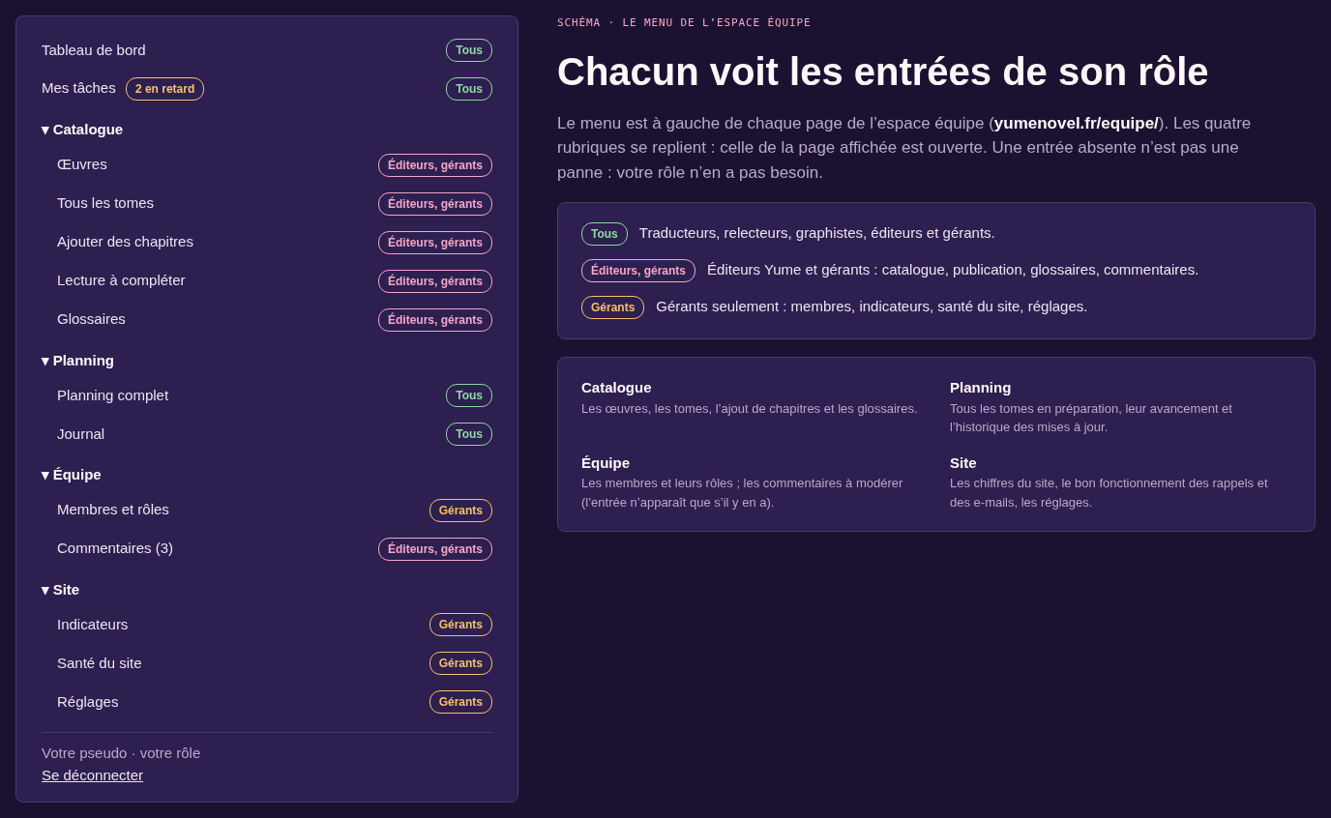
Figure 1 — Le menu de l'espace équipe, entièrement déplié, et qui voit chaque entrée (schéma).
À savoir : la pastille à côté de Mes tâches compte vos retards. L'entrée Commentaires n'apparaît que s'il y a des commentaires à modérer.

2.3 Utiliser les raccourcis d'un tome
Sous chaque tâche et chaque tome du planning, des liens mènent directement au bon écran :
- Publier ce tome (éditeurs) : ouvre « Ajouter des chapitres » avec ce tome déjà choisi ;
- Gérer dans le planning complet : ouvre la ligne du tome dans le planning ;
- Voir la fiche : la page publique du tome, s'il est en ligne ;
- Historique : le journal de ce tome ;
- Modifier dans l'administration : l'écran avancé de WordPress (rarement utile).

3 Le planning
Le planning public (yumenovel.fr/planning/) montre aux lecteurs où en est chaque tome. Il se met à jour uniquement avec ce que l'équipe saisit. Pensez-y à chaque avancée.
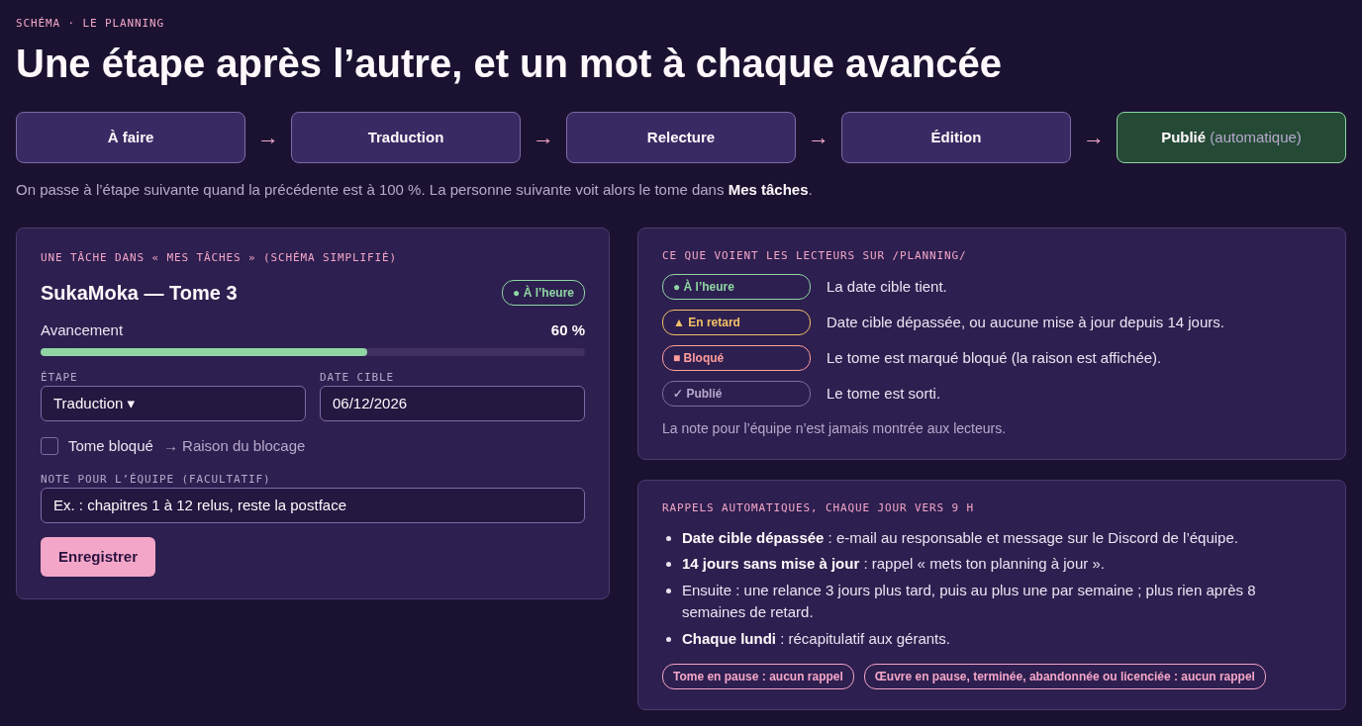
Figure 2 — Les étapes du planning, une tâche, les états vus par les lecteurs et les rappels (schéma).

3.1 Mettre à jour son avancement
- Ouvrez Mes tâches dans le menu. Les tâches en retard sont en tête.
- Trouvez le tome.
- Faites glisser le curseur Avancement (de 0 à 100 %) de votre étape.
- Si votre étape est finie, choisissez l'étape suivante dans Étape : À faire, Traduction, Relecture, Édition. La personne suivante verra alors le tome dans ses tâches.
- Vérifiez la Date cible : la date de sortie visée.
- Si besoin, écrivez un mot dans Note pour l'équipe (facultatif). Les lecteurs ne la voient jamais.
- Cliquez sur Enregistrer.
À savoir : on ne passe à l'étape suivante que si les étapes précédentes sont à 100 %. Seuls les gérants peuvent forcer une étape. L'étape Publié se pose toute seule à la sortie du tome.

À savoir : vous ne pouvez modifier que les tomes dont vous êtes responsable, et seulement votre étape. Un tome manque dans vos tâches ? Demandez à un éditeur ou à un gérant de vous l'attribuer.

3.2 Signaler un tome bloqué
Un tome ne peut plus avancer (relecteur manquant, illustrations en attente…) :
- Dans Mes tâches, trouvez le tome.
- Cochez Tome bloqué.
- Écrivez la raison dans Raison du blocage. Elle s'affiche sur le planning public.
- Cliquez sur Enregistrer.
Quand le tome repart, décochez Tome bloqué et enregistrez.

3.3 Mettre à jour une tâche « En attente »
Une tâche En attente attend l'étape précédente : par exemple, la relecture attend la fin de la traduction. Elle n'est pas en retard pour vous. Pour la modifier quand même, cliquez sur Mettre à jour quand même, remplissez, puis Enregistrer.

3.4 Comprendre ce que voient les lecteurs
État sur le planning public | Signification
À l'heure | La date cible tient.
En retard | La date cible est dépassée, ou personne n'a mis le tome à jour depuis 14 jours.
Bloqué | Le tome est marqué bloqué. La raison est affichée.
Publié | Le tome est sorti.

Les lecteurs voient l'étape, les pourcentages, le pseudo des responsables et la date cible. Ils ne voient jamais la note pour l'équipe.

3.5 Recevoir (ou ne plus recevoir) les rappels
Chaque jour vers 9 h, le site relit le planning :
- date cible dépassée : e-mail au responsable et message sur le Discord de l'équipe ;
- aucune mise à jour depuis 14 jours : rappel « mets ton planning à jour » ;
- chaque lundi : récapitulatif envoyé aux gérants.
Les rappels d'un même tome s'espacent : un premier rappel, une relance trois jours plus tard, puis au plus un par semaine. Après 8 semaines de retard, le site ne relance plus personne : le tome reste seulement dans le récapitulatif des gérants.
Pour ne plus recevoir de rappel : mettez le tome à jour. Même un petit pourcentage compte.
À savoir : un tome en pause ne reçoit jamais de rappel (voir « Mettre un tome en pause »).

Nouveau : version 2.1.5. Une œuvre en pause, terminée, abandonnée ou licenciée n'envoie plus aucun rappel ni alerte de retard, pour aucun de ses tomes. Voir le chapitre « Nouveau (version 2.1.5) : l'état des tomes et des œuvres ».

3.6 Mettre un tome en pause
Réservé aux éditeurs et aux gérants. Pour un tome arrêté volontairement : attente de la VO, équipe indisponible, tome ancien jamais repris.
- Dans le menu, ouvrez Planning, puis Planning complet.
- Dépliez la ligne du tome.
- Cliquez sur Mettre en pause.
Le tome n'est plus jamais en retard et ne reçoit plus de rappel. Un badge En pause le signale dans l'espace équipe. Les lecteurs ne voient rien.
Le jour où le tome repart : même chemin, bouton Reprendre.

3.7 Retirer un tome ajouté par erreur
Réservé aux éditeurs et aux gérants, pour un tome brouillon sans aucun chapitre en ligne.
- Planning complet, puis dépliez la ligne du tome.
- Cliquez sur Retirer du planning et confirmez.
Le tome part à la corbeille. Un administrateur peut le récupérer. Un tome qui a des chapitres en ligne ne se retire pas ici.

3.8 Trouver un tome dans le planning complet
Planning complet montre tous les tomes : en préparation, programmés, publiés.
- Filtrez par Œuvre, État, Statut ou responsable, puis Filtrer. Afficher tout le planning retire les filtres.
- Le tri En retard d'abord met en tête les tomes les plus en retard.
- Exporter en CSV télécharge le planning affiché, pour Excel ou LibreOffice.
- Voir le planning public ouvre la page vue par les lecteurs.

4 Les œuvres
Réservé aux éditeurs et aux gérants. Menu Catalogue, puis Œuvres.

4.1 Créer une œuvre
- Ouvrez Catalogue, puis Œuvres.
- Cliquez sur Nouvelle œuvre.
- Remplissez au moins le Titre et le Type. Ajoutez le Statut de la traduction, l'Auteur, l'Illustrateur, l'Éditeur VO et les Genres.
- Écrivez le Synopsis. Une ligne vide sépare deux paragraphes.
- Ajoutez la couverture : JPG, PNG ou WebP, au format portrait de préférence.
- Si besoin, dépliez Fiche détaillée : VO, jours de sortie, équipe, liens.
- Cliquez sur Créer en brouillon (invisible du public) ou sur Créer et publier (visible tout de suite dans la bibliothèque).
À savoir : publier une œuvre n'envoie aucune annonce. Seuls les tomes et les chapitres sont annoncés.

Astuce : une œuvre en brouillon peut déjà recevoir des tomes au planning. Publiez-la ensuite d'un clic avec Publier, sur sa ligne.

Attention : un titre déjà pris par une autre œuvre, même en brouillon, est refusé. Cherchez d'abord l'œuvre dans la liste.

4.2 Modifier une œuvre et cadrer sa couverture
- Dans Œuvres, cliquez sur Modifier à côté de l'œuvre.
- Changez ce qu'il faut.
- Sous Cadrage de la couverture, cliquez dans l'aperçu sur la partie à garder visible, ou réglez les curseurs. Recentrer revient au cadrage par défaut.
- Cliquez sur Enregistrer.
Sur chaque ligne de la liste, vous trouvez aussi Ajouter un tome au planning (ouvre « Nouveau tome » avec l'œuvre déjà choisie) et Ajouter des chapitres.

4.3 Gérer les genres
En bas de la page Œuvres, la liste Genres propose une trentaine de genres courants. Pour en ajouter, écrivez-les dans Nouveaux genres (séparés par des virgules), puis Ajouter. Supprimer retire un genre de toutes les œuvres qui l'avaient.
Nouveau : version 2.1.5. L'état de chaque œuvre (en cours de publication, terminée, en pause, abandonnée, licenciée) se change directement dans la liste Œuvres. Voir « Changer l'état d'une œuvre ».

5 Créer un tome vide
Un tome se crée d'abord vide, sans fichier : il entre au planning. Ses chapitres arrivent ensuite avec « Ajouter des chapitres ». Réservé aux éditeurs et aux gérants.

5.1 Ouvrir la page « Nouveau tome »
Plusieurs boutons ouvrent la même page :
- Nouveau tome, en haut de Tous les tomes ou sous Tomes en préparation du tableau de bord ;
- Ajouter un tome au planning, dans Planning complet ou sur la ligne d'une œuvre (l'œuvre est alors déjà choisie).

5.2 Créer le tome
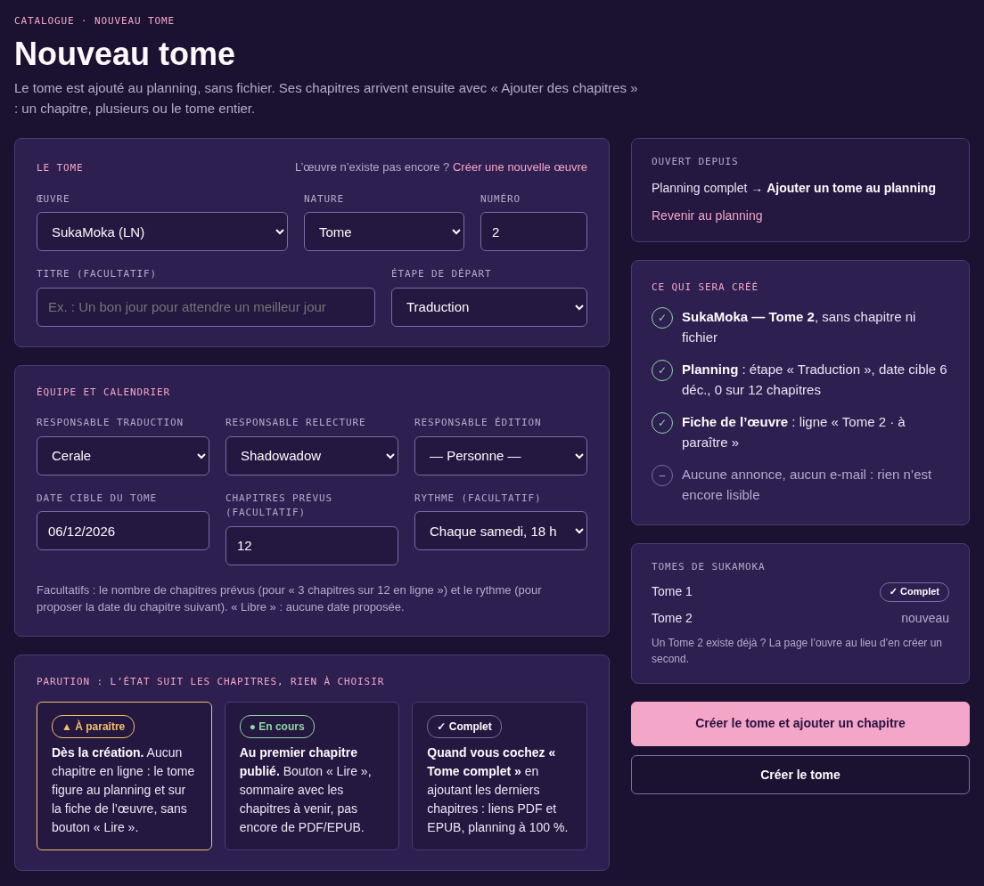
Figure 3 — La page « Nouveau tome » : le tome, l'équipe et le calendrier, puis ce qui sera créé.
- Dans Le tome, choisissez l'Œuvre. Elle n'existe pas encore ? Cliquez sur Créer une nouvelle œuvre.
- Choisissez la Nature (Tome, Arc, Tome EX, Bonus…) et le Numéro. Un tome intermédiaire peut avoir un numéro comme 26,5.
- Si le tome a un titre, remplissez Titre (facultatif).
- Choisissez l'Étape de départ du planning.
- Dans Équipe et calendrier, choisissez les responsables (traduction, relecture, édition) et la Date cible du tome.
- Indiquez les Chapitres prévus (facultatif) : le site affichera alors « 3 chapitres sur 12 en ligne ».
- Choisissez le Rythme (facultatif) : un jour de la semaine et une Heure de sortie (18 h par défaut). Le site proposera alors la date du chapitre suivant. « Libre » : aucune date proposée.
- Relisez Ce qui sera créé, à droite.
- Cliquez sur Créer le tome (ouvre la fiche du tome) ou sur Créer le tome et ajouter un chapitre (ouvre « Ajouter des chapitres » avec ce tome).
À savoir : rien n'est encore lisible. Aucune annonce, aucun e-mail. Le tome apparaît au planning et sur la fiche de l'œuvre comme « à paraître ».

Astuce : si l'œuvre a déjà un tome de même nature et de même numéro, sa fiche s'ouvre au lieu d'en créer un second. Pas de doublon possible.

5.3 Comprendre la parution d'un tome
L'état d'un tome suit ses chapitres : le site le met à jour tout seul.
État (équipe) | Les lecteurs voient | Quand
Planifié | À paraître | Dès la création, tant qu'aucun chapitre n'est en ligne. Le tome figure au planning, sans bouton « Lire ».
En cours de publication | En cours | Au premier chapitre publié. Le tome se lit en ligne, ses chapitres sortent au fil de l'eau.
Publié | Publié | Quand l'équipe coche « Tome complet » ou choisit « Publié ». Tous les chapitres sont en ligne, les liens PDF et EPUB s'ajoutent.

Nouveau : version 2.1.5. L'équipe peut aussi changer l'état du tome à la main : Planifié, En cours de publication ou Publié. Voir le chapitre « Nouveau (version 2.1.5) : l'état des tomes et des œuvres ».

6 Préparer le fichier Word
Le fichier Word (DOCX) du tome est la source de la lecture en ligne. Le site le découpe tout seul en chapitres, à condition d'utiliser les bons styles. Le fichier n'est pas gardé sur le site : seuls les chapitres et les illustrations restent.

6.1 Utiliser les bons styles
Dans Word | Sur le site
Style Titre 1 : « Chapitre 1 », « Chapitre 2 »… | Un nouveau chapitre (une page de lecture)
Style Titre 2 juste après le Titre 1 | Le sous-titre du chapitre
Style Titre 2 seul : « Prologue », « Postface »… | Un chapitre spécial, sans numéro
Paragraphe qui commence par « — », ou liste à puce « — » | Un dialogue (tiret long, en retrait)
Style Pensée | Une pensée (italique, en retrait)
Paragraphe centré | Un paragraphe centré
***, * * * ou ◇ seul sur une ligne | Un changement de scène
Image JPG, PNG ou WebP dans le texte | Une illustration pleine largeur
Images placées avant le premier Titre 1 | La galerie d'illustrations du tome
Notes de bas de page | Des notes en fin de chapitre

Les en-têtes et pieds de page de Word sont ignorés. Les sauts de page ne changent rien au texte.

6.2 Écrire les dialogues et les pensées
- Un dialogue commence par un tiret long « — » (tiret cadratin). Dans Word : Ctrl + Alt + - (signe moins du pavé numérique), ou copiez-le.
- Une pensée utilise le style Pensée. Ne la mettez pas seulement en italique : le site ne la reconnaîtrait pas comme une pensée.

6.3 Décrire les illustrations
Le texte de remplacement d'une image devient sa description pour les lecteurs aveugles ou malvoyants.
- Dans Word, faites un clic droit sur l'image.
- Choisissez Afficher le texte de remplacement.
- Si la case « Marquer comme décoratif » est cochée, décochez-la.
- Écrivez une phrase courte qui décrit l'illustration : qui, quoi, où.
Attention : les descriptions écrites par Word tout seul (« Une image contenant texte… », « Le contenu généré par l'IA peut être incorrect ») sont ignorées par le site. Écrivez la vôtre. Sans texte, le site met « Œuvre, Tome N, Chapitre N — illustration ».

6.4 Forcer un début de chapitre avec un marqueur
Quand le découpage automatique se trompe (roman sans styles de titre, histoire bonus avant le premier chapitre…), ajoutez un paragraphe seul, sur sa propre ligne, au début de chaque chapitre :
Marqueur | Effet
[chapitre] ou [chapitre] Titre | Un chapitre numéroté, avec ce titre
[prologue], [épilogue], [postface] | Un chapitre spécial
[interlude] Titre, [bonus] Titre | Un interlude ou un bonus, avec ce titre

Le marqueur n'est jamais publié. Majuscules et accents sont indifférents.
Astuce : sans toucher au fichier, vous pouvez aussi découper les chapitres à la souris, sur le site. Voir « Découper soi-même les chapitres ».

6.5 Vérifier le fichier avant de l'envoyer
- Chaque chapitre commence par un Titre 1.
- Les dialogues commencent par « — ».
- Les pensées utilisent le style Pensée.
- Chaque illustration a son texte de remplacement.
- Le fichier ne contient que les chapitres à publier, ou le tome avec ses chapitres déjà en ligne (ils seront reconnus et laissés tels quels).

7 Ajouter des chapitres à un tome
Réservé aux éditeurs et aux gérants. Un seul formulaire sert à tous les cas : un chapitre, plusieurs, ou le tome entier. Menu Catalogue, puis Ajouter des chapitres. Ou, dans Tous les tomes, le bouton Ajouter des chapitres sur la ligne du tome : le tome est alors déjà choisi.

7.1 Comprendre le formulaire
Le formulaire a trois parties numérotées et un résumé à droite.
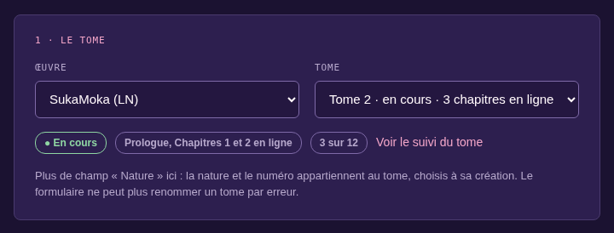
Figure 4 — Partie 1 · Le tome : l'œuvre, le tome et sa parution.
1 · Le tome : choisissez l'Œuvre, puis le Tome. La liste montre la parution de chaque tome. La nature et le numéro du tome ne changent jamais ici. Le tome n'existe pas ? + Nouveau tome.
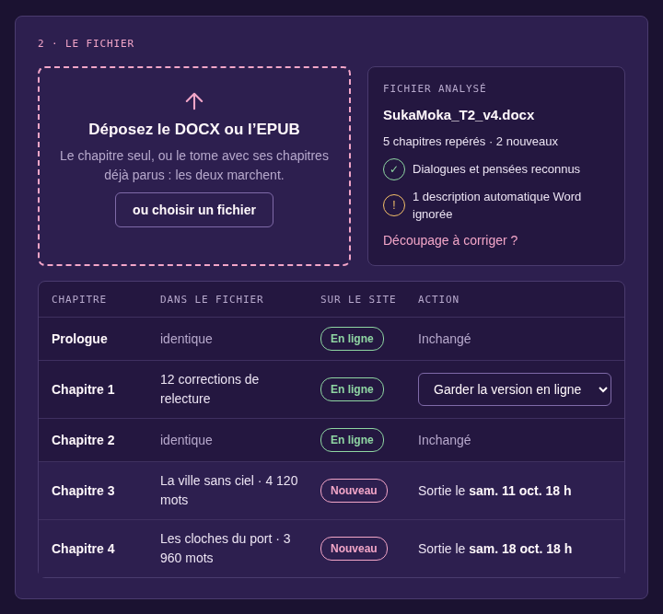
Figure 5 — Partie 2 · Le fichier : le site compare chaque chapitre du fichier au tome.
2 · Le fichier : déposez le DOCX (ou l'EPUB). Le site compare chaque chapitre du fichier aux chapitres du tome :
Sur le site | Ce qui se passe
Nouveau | Le chapitre est ajouté au tome. Il sort selon la partie 3.
En ligne, identique | Rien ne change.
En ligne, modifié | Au choix : Garder la version en ligne (par défaut) ou Mettre à jour (sans annonce).
Programmé ou Brouillon | Pas encore visible des lecteurs : mis à jour.

Rien n'est jamais retiré : un chapitre en ligne absent du fichier reste en ligne.
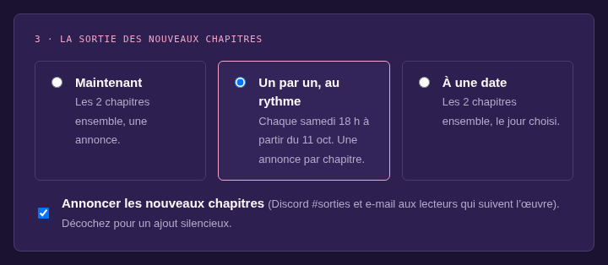
Figure 6 — Partie 3 · La sortie des nouveaux chapitres.
3 · La sortie des nouveaux chapitres :
- Maintenant : les nouveaux chapitres ensemble, une seule annonce ;
- Un par un, au rythme : un chapitre à chaque date du rythme du tome (par exemple chaque samedi à 18 h), une annonce à chaque sortie ;
- À une date : les nouveaux chapitres ensemble, le jour choisi.
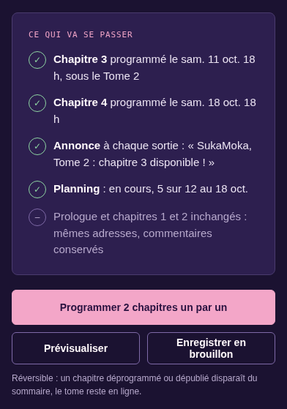
Figure 7 — À droite : « Ce qui va se passer » et le bouton d'envoi, dont le texte change selon vos choix.
Ce qui va se passer résume l'envoi avant de cliquer : chapitres créés et leur date, annonces, planning. Le bouton d'envoi dit exactement ce qu'il va faire : « Publier 1 chapitre », « Programmer 2 chapitres un par un »… Prévisualiser et Enregistrer en brouillon ne montrent rien aux lecteurs.

7.2 Publier le prologue d'un tome en cours
Exemple : SukaMoka, Tome 2. Le tome a été créé avec « Nouveau tome ». On publie d'abord le prologue seul.
- Ouvrez Ajouter des chapitres.
- Dans 1 · Le tome, choisissez l'œuvre, puis le tome (il est « à paraître »).
- Dans 2 · Le fichier, déposez un DOCX qui contient seulement le prologue.
- Vérifiez le tableau : le prologue est Nouveau.
- La première fois, ajoutez la Couverture du tome (zone « Glissez l'image ici ») et remplissez les Crédits du tome à droite : Traduction, Relecture, Édition / couverture.
- Dans 3 · La sortie des nouveaux chapitres, choisissez Maintenant.
- Laissez cochée Annoncer les nouveaux chapitres. Ne cochez pas Le tome est complet avec ces chapitres.
- Relisez Ce qui va se passer, puis cliquez sur Publier 1 chapitre.
- Une fenêtre demande confirmation : cliquez sur OK.
Résultat : le prologue est en ligne. Le tome passe « En cours ». Un article et un message Discord annoncent « SukaMoka, Tome 2 : Prologue disponible ! » et les lecteurs qui suivent l'œuvre reçoivent un e-mail. Au planning, l'avancement suit les chapitres en ligne.
Attention : tous les chapitres Nouveau du fichier sortent ensemble. Pour publier seulement le prologue, déposez un fichier qui ne contient que lui. Ou bien programmez les chapitres suivants (procédure suivante).

7.3 Programmer plusieurs chapitres au rythme
Exemple : les chapitres 3 et 4 doivent sortir les deux samedis suivants, à 18 h.
- Ouvrez Ajouter des chapitres et choisissez le tome.
- Déposez le DOCX. Il peut contenir tout le tome : les chapitres déjà en ligne sont reconnus (En ligne, identique) et ne bougent pas.
- Vérifiez que les chapitres 3 et 4 sont Nouveau. La colonne « Action » donne leur date de sortie.
- Choisissez Un par un, au rythme. Le premier chapitre sort à la prochaine date du rythme, après le dernier chapitre déjà programmé.
- Laissez cochée Annoncer les nouveaux chapitres.
- Cliquez sur Programmer 2 chapitres un par un, puis confirmez.
Chaque chapitre sort à sa date, avec sa propre annonce : « SukaMoka, Tome 2 : chapitre 3 disponible ! ».
À savoir : le tome n'a pas de rythme ? Indiquez la Date de départ et le nombre de jours dans Un chapitre tous les (jours) (7 par défaut). Pour donner un rythme au tome, voir « Modifier les informations d'un tome ».

7.4 Publier un tome entier d'un coup
Pour un tome traduit en entier, publié en une fois avec ses liens de téléchargement.
- Créez le tome avec Nouveau tome, puis cliquez sur Créer le tome et ajouter un chapitre.
- Déposez le DOCX complet. Tous les chapitres sont Nouveau.
- Choisissez Maintenant (ou À une date pour une sortie programmée).
- Cochez Le tome est complet avec ces chapitres.
- Collez le Lien de téléchargement · PDF et le Lien de téléchargement · EPUB.
- Relisez Ce qui va se passer, puis cliquez sur Publier (le bouton donne le nombre de chapitres) et confirmez.
Résultat : tous les chapitres sont en ligne, le tome est « Publié », les liens s'affichent et le planning passe à « Publié », 100 %. L'annonce dit « Le tome 2 de SukaMoka est disponible ! ».
À savoir : les fichiers PDF et EPUB ne sont jamais envoyés sur le site. Ce sont seulement des liens vers leur hébergement (ClicTune, Mega…).

7.5 Corriger un chapitre déjà en ligne
Pour des coquilles ou des corrections de relecture, sans prévenir les lecteurs.
- Corrigez le texte dans le fichier Word.
- Ouvrez Ajouter des chapitres et choisissez le tome.
- Déposez le fichier corrigé.
- Le chapitre corrigé apparaît En ligne, modifié. Dans sa colonne « Action », choisissez Mettre à jour (sans annonce).
- Les autres chapitres en ligne restent Inchangé ou Garder la version en ligne : ils ne bougent pas.
- Cliquez sur le bouton d'envoi. S'il n'y a aucun nouveau chapitre, il s'appelle Enregistrer (aucun nouveau chapitre).
Le chapitre est remplacé à la même adresse. Ses commentaires et sa date sont gardés. Aucune annonce n'est envoyée.
Astuce : pour une seule coquille, un éditeur peut aussi corriger le texte directement dans l'administration WordPress (fiche du tome, lien Édition avancée (administration WordPress)). Traducteurs, relecteurs et graphistes : signalez la coquille à un éditeur sur le Discord de l'équipe.

7.6 Découper soi-même les chapitres
Quand le découpage automatique se trompe : chapitres séparés par une illustration ou un saut de page, roman sans styles de titre…
- Déposez le fichier. Sous le tableau des chapitres, ouvrez Délimiter les chapitres moi-même.
- Le tableau Débuts de chapitre possibles liste les endroits repérés : titres, illustrations, sauts de page, lignes courtes, centrées ou en gras.
- Cochez Début de chapitre sur chaque ligne où un chapitre commence.
- Pour chaque début coché, choisissez la nature (chapitre, prologue, bonus…) et, si besoin, le Titre.
- Si besoin, changez le Premier numéro de chapitre.
- Raccourcis utiles : Couper à chaque illustration, Couper à chaque saut de page, Revenir à la détection automatique.
- Cochez Conserver le texte d'ouverture pour garder le texte placé avant le premier début coché (il rejoint le premier chapitre).
- Cliquez sur Vérifier ce découpage (rien n'est enregistré) pour voir la liste des chapitres obtenus.
- Vérifiez que Utiliser ce découpage est cochée, puis publiez comme d'habitude.
Attention : le découpage part avec le fichier et n'est pas gardé. Pour redécouper plus tard, déposez de nouveau le fichier et refaites le découpage. Pour un découpage définitif, utilisez plutôt les marqueurs [chapitre] dans Word.

7.7 Ajouter la lecture en ligne d'un tome déjà paru
Après la migration, beaucoup de tomes anciens n'ont que leurs liens PDF et EPUB. Leur ajouter la lecture en ligne n'est pas une nouveauté : pas d'annonce.
- Dans le menu, ouvrez Lecture à compléter. La page liste les tomes parus sans lecture en ligne.
- Sur la ligne du tome, cliquez sur Ajouter le DOCX.
- Vérifiez que la case Ajout au catalogue : ne pas annoncer (pas d'article, pas de Discord, pas d'e-mail) est cochée. Elle l'est d'office pour un tome complet déjà publié.
- Déposez le DOCX, vérifiez les chapitres, puis publiez.
Les chapitres prennent la date de sortie du tome : ils n'apparaissent pas comme des nouveautés. Le tome quitte la liste « Lecture à compléter ».

7.8 Refaire toute la lecture en ligne d'un tome
Pour une nouvelle traduction ou des corrections en masse sur un tome déjà publié.
- Ouvrez le formulaire pour ce tome (Tous les tomes, puis Ajouter des chapitres sur sa ligne).
- Sous le formulaire, ouvrez l'encadré Remplacer la lecture en ligne.
- Déposez le nouveau fichier, puis cliquez sur Vérifier (sans rien changer en ligne).
- Contrôlez le bilan. Pour chaque chapitre, comparez Aperçu (la nouvelle version) et Version en ligne.
- Si tout est bon, cliquez sur Remplacer la lecture en ligne maintenant. Sinon, Annuler le remplacement.
Chaque chapitre est remplacé à sa place : mêmes adresses, commentaires gardés, aucune annonce, date de sortie du tome inchangée.
À savoir : un seul remplacement peut attendre par tome. S'il n'est ni appliqué ni annulé, il est supprimé au bout de 7 jours.

7.9 Savoir ce qui sera annoncé
Situation | Annonce | Planning
Première sortie d'un tome (le prologue seul, par exemple) | Article, Discord et e-mail : « SukaMoka, Tome 2 : Prologue disponible ! » | En cours : l'avancement suit les chapitres en ligne
Nouveaux chapitres d'un tome en cours | Discord et e-mail à chaque sortie, ou une annonce groupée | Avancement mis à jour
Dernier envoi avec « Le tome est complet » | Article et Discord : « Le tome 2 de SukaMoka est complet : PDF et EPUB disponibles » | « Publié », 100 %
Tome entier publié d'un coup | « Le tome 2 de SukaMoka est disponible ! » | « Publié », 100 %
Chapitre corrigé (« Mettre à jour ») | Aucune | Inchangé
Ajout au catalogue (tome déjà paru) | Aucune | Inchangé

Décochez Annoncer les nouveaux chapitres pour un ajout silencieux.

8 Terminer un tome

8.1 Terminer un tome avec son dernier envoi
C'est la façon normale de terminer un tome en cours : l'annonce « tome complet » part avec les derniers chapitres.
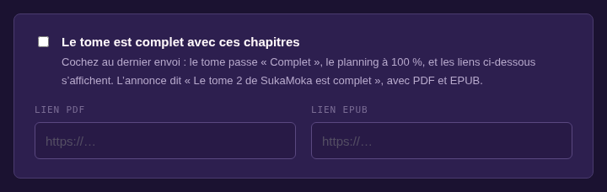
Figure 8 — La case « Le tome est complet avec ces chapitres » et les liens de téléchargement.
- Ouvrez Ajouter des chapitres et choisissez le tome.
- Déposez le fichier avec les derniers chapitres (ou le tome entier).
- Choisissez la sortie : Maintenant, Un par un, au rythme ou À une date.
- Cochez Le tome est complet avec ces chapitres.
- Collez le Lien de téléchargement · PDF et le Lien de téléchargement · EPUB.
- Cliquez sur le bouton d'envoi, puis confirmez.
Le tome passe « Publié », les liens s'affichent, le planning passe à « Publié », 100 %. L'annonce dit « Le tome 2 de SukaMoka est complet : PDF et EPUB disponibles ». Si les derniers chapitres sont programmés, tout cela se fait à la sortie du dernier.

8.2 Passer un tome à « Publié » depuis sa fiche
Tous les chapitres sont déjà en ligne et il ne manque que les liens ?
- Tous les tomes, puis Modifier sur la ligne du tome.
- Dans l'encadré État du tome, choisissez Publié.
- Collez le Lien PDF et le Lien EPUB.
- Cochez Annoncer « Le tome N est complet » si vous voulez prévenir les lecteurs (décochée par défaut).
- Cliquez sur Enregistrer, puis confirmez si le site le demande.
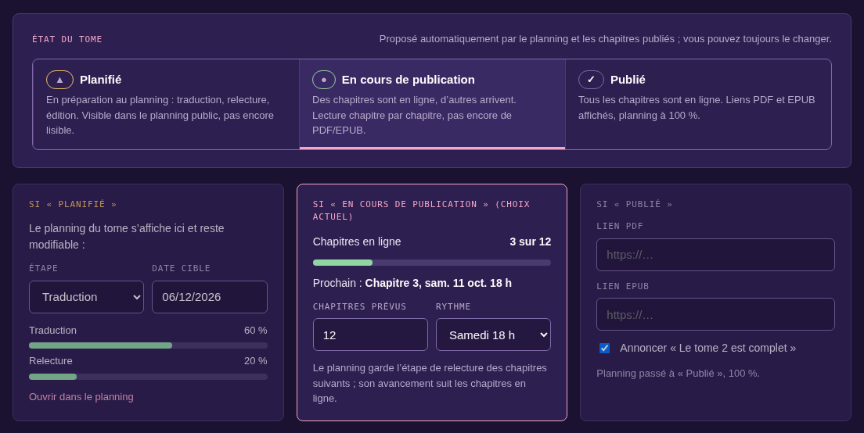
Figure 9 — L'encadré « État du tome » de la fiche du tome.
À savoir : sans la case d'annonce, rien n'est annoncé : ni article, ni Discord, ni e-mail. Voir aussi le chapitre « Nouveau (version 2.1.5) : l'état des tomes et des œuvres ».

8.3 Remplacer un lien PDF ou EPUB mort
- Tous les tomes, puis Modifier sur la ligne du tome.
- Dans l'encadré État du tome, sous Publié, remplacez le lien.
- Cliquez sur Enregistrer.

9 Modifier un tome
Réservé aux éditeurs et aux gérants. La fiche d'un tome s'ouvre dans l'espace équipe, sans passer par l'administration WordPress.

9.1 Trouver un tome
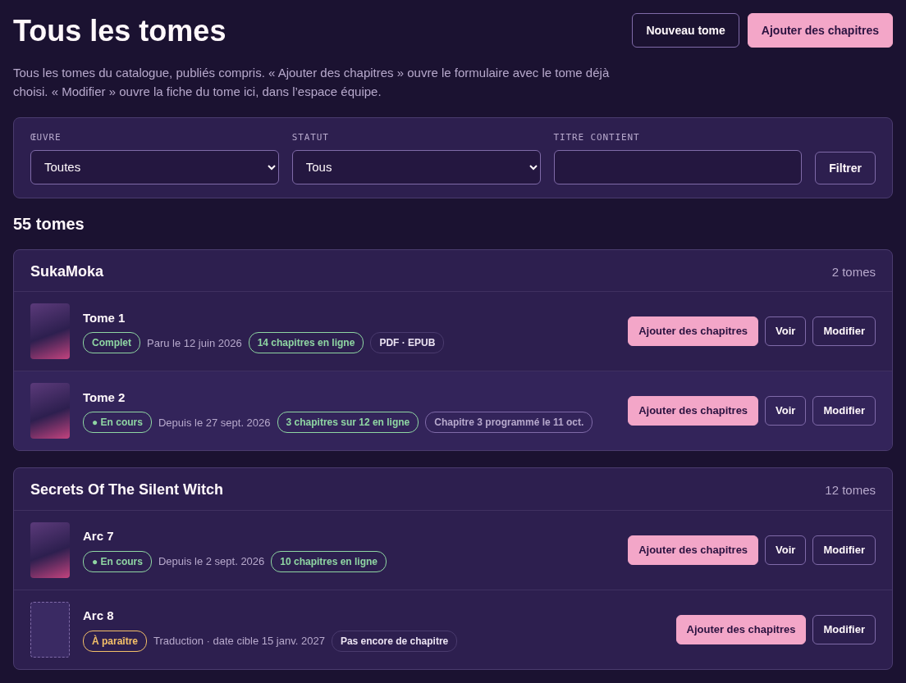
Figure 10 — « Tous les tomes » : chaque tome avec sa parution et ses boutons.
- Dans le menu, ouvrez Catalogue, puis Tous les tomes. Les tomes publiés y sont aussi.
- Filtrez par Œuvre, par Statut (À paraître, En cours, Complets, Programmés, Brouillons) ou tapez une partie du titre dans Titre contient, puis Filtrer.
- Sur la ligne du tome :
  - Ajouter des chapitres ouvre le formulaire avec ce tome ;
  - Voir ouvre la page publique ;
  - Modifier ouvre la fiche du tome.

9.2 Modifier les informations d'un tome
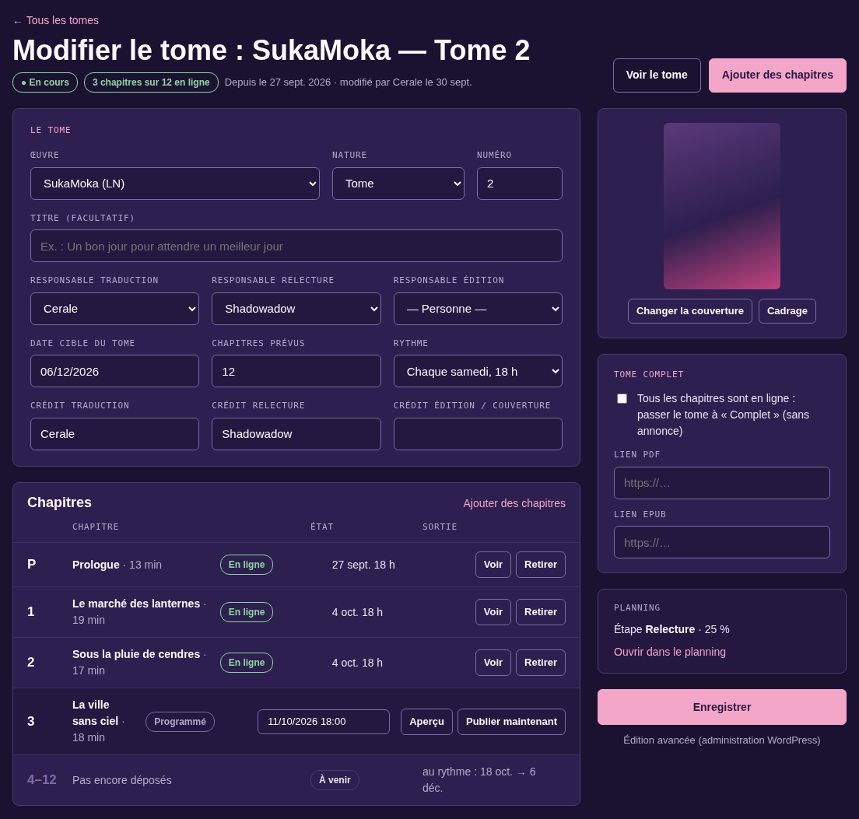
Figure 11 — La fiche « Modifier le tome » : informations, chapitres, couverture, tome complet et planning.
- Ouvrez la fiche du tome (Modifier).
- Changez ce qu'il faut : œuvre, nature, numéro, titre, responsables, date cible, Chapitres prévus, Rythme.
- Les Crédits affichés sur la page du tome : Crédit traduction, Crédit relecture, Crédit édition / couverture.
- Pour la couverture : Changer la couverture (facultatif). JPG, PNG ou WebP, au format portrait de préférence. Sans couverture propre, celle de l'œuvre est affichée.
- Cliquez sur Enregistrer.
Le résumé Planning (étape, avancement) a un lien Ouvrir dans le planning. Tout en bas, Édition avancée (administration WordPress) ouvre l'ancien écran (rarement utile).

9.3 Publier, reprogrammer ou retirer un chapitre
La liste Chapitres de la fiche montre chaque chapitre avec son état : En ligne, Programmé ou Brouillon. Une ligne À venir compte les chapitres prévus pas encore déposés.
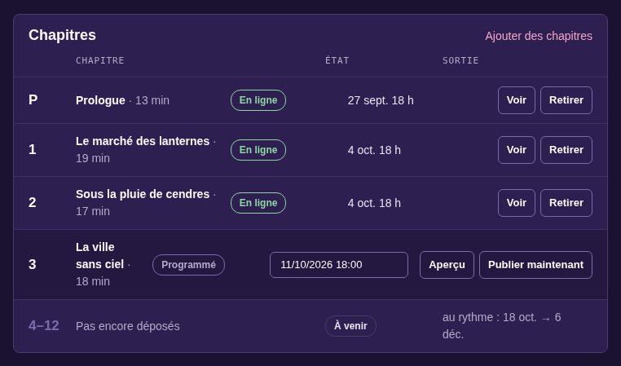
Figure 12 — La liste des chapitres d'un tome en cours.
- Publier maintenant (chapitre programmé ou brouillon) : le chapitre sort tout de suite.
- Changer la date (chapitre programmé ou brouillon) : choisissez la date et l'heure, puis cliquez sur le bouton. La date proposée suit le rythme du tome.
- Retirer (chapitre en ligne ou programmé) : une question demande confirmation, cliquez sur Oui, retirer. Le chapitre repasse en brouillon. Son adresse et ses commentaires sont gardés. Rien n'est annoncé.
- Voir (en ligne) ou Aperçu (pas encore en ligne) : ouvre le chapitre.
À savoir : la première sortie d'un tome passe toujours par Ajouter des chapitres, pour que l'annonce parte. Les boutons de cette liste servent ensuite.

10 Nouveau (version 2.1.5) : l'état des tomes et des œuvres
Nouveau : ce chapitre décrit des fonctions de la version 2.1.5. Les images viennent des maquettes : si un détail diffère de l'écran, c'est le texte qui fait foi.

10.1 Le cycle de vie d'un tome
Côté équipe, un tome a trois états. Le site propose l'état tout seul, d'après le planning et les chapitres publiés. L'équipe peut toujours le changer à la main : son choix l'emporte.
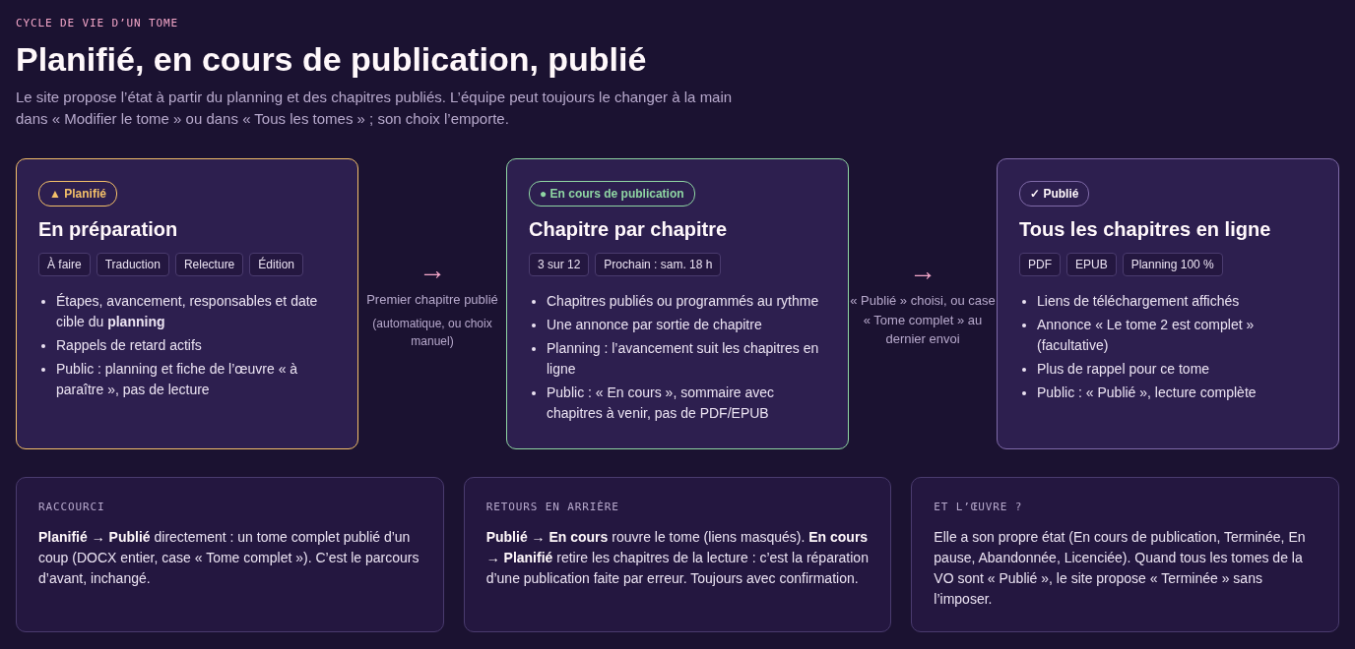
Figure 13 — Le cycle de vie d'un tome : Planifié, En cours de publication, Publié.
État (équipe) | Ce que voient les lecteurs | Le tome
Planifié | À paraître | En préparation au planning : traduction, relecture, édition. Pas encore lisible. Rappels de retard actifs.
En cours de publication | En cours | Des chapitres sont en ligne, d'autres arrivent. Lecture chapitre par chapitre, pas encore de PDF ni d'EPUB.
Publié | Publié | Tous les chapitres sont en ligne. Liens PDF et EPUB affichés, planning à 100 %, plus aucun rappel.

Un tome publié d'un coup (fichier entier, case « Tome complet ») passe directement de Planifié à Publié, comme avant.

10.2 Changer l'état d'un tome
Figure 14 — L'encadré « État du tome » de la fiche, et les réglages propres à chaque état.
- Tous les tomes, puis Modifier sur la ligne du tome.
- Dans l'encadré État du tome, cliquez sur Planifié, En cours de publication ou Publié.
- Complétez les réglages qui s'affichent pour cet état :
  - Planifié : l'étape et la date cible du planning ;
  - En cours de publication : les Chapitres prévus et le Rythme ;
  - Publié : le Lien PDF, le Lien EPUB et, si vous le souhaitez, l'annonce « Le tome est complet ».
- Cliquez sur Enregistrer.
- Si le changement touche les lecteurs, une question demande confirmation. Lisez-la, puis confirmez ou annulez.

10.3 Savoir ce que fait chaque changement
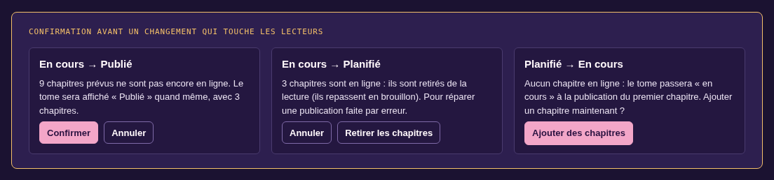
Figure 15 — Les confirmations demandées avant un changement qui touche les lecteurs.
Changement | Bouton de confirmation | Ce qui se passe
Planifié → En cours de publication | aucun | Rien ne change tant qu'aucun chapitre n'est en ligne. Le site propose d'Ajouter des chapitres.
Planifié → Publié | Oui, publier le tome | Le tome et ses chapitres prêts sont publiés. Annonce seulement si vous avez coché la case d'annonce.
En cours de publication → Publié | Oui, passer à « Publié » (demandé s'il manque des chapitres prévus) | Les liens PDF et EPUB s'affichent, le planning passe à « Publié » (100 %). Annonce « Le tome est complet » seulement si la case est cochée.
Publié → En cours de publication | Oui, rouvrir le tome | Le tome est rouvert. Les liens PDF et EPUB sont gardés mais masqués aux lecteurs. Le planning revient à l'étape « Édition ».
En cours de publication → Planifié | Oui, retirer de la lecture | Les chapitres en ligne et programmés repassent en brouillon, le tome aussi, l'annonce est dépubliée et les notifications pas encore parties sont annulées. Le tome redevient « à paraître ».
Publié → Planifié | cocher Je comprends que le tome entier ne sera plus lisible, puis Oui, retirer le tome de la lecture | Même retrait, pour le tome entier.

Attention : le retour En cours de publication → Planifié retire les chapitres que les lecteurs pouvaient lire. Il sert à réparer une publication faite par erreur. Pour arrêter un tome sans rien retirer, mettez-le plutôt en pause (voir « Mettre un tome en pause »).

10.4 J'ai publié au lieu de programmer : comment réparer
Exemple : vous vouliez programmer le prologue pour samedi, mais vous avez cliqué sur Maintenant. Le tome est passé « En cours » et l'annonce est partie.
- Tous les tomes, puis Modifier sur la ligne du tome.
- Dans État du tome, choisissez Planifié.
- Cliquez sur Enregistrer, puis confirmez avec Oui, retirer de la lecture. Le prologue n'est plus lisible, l'annonce est dépubliée et le tome redevient « à paraître ».
- Ouvrez Ajouter des chapitres, choisissez le tome et déposez de nouveau le fichier : le prologue apparaît Brouillon.
- Choisissez À une date, indiquez samedi 18 h, puis cliquez sur Programmer 1 chapitre et confirmez. Le prologue sortira samedi, avec son annonce.
- Prévenez l'équipe sur Discord : le message Discord et les e-mails déjà partis ne peuvent pas être repris. L'article d'annonce, lui, a été dépublié et reviendra à la vraie sortie.
Astuce : si un seul chapitre est sorti trop tôt dans un tome déjà en cours, pas besoin de changer l'état du tome. Utilisez Retirer sur la ligne du chapitre, puis Changer la date (voir « Publier, reprogrammer ou retirer un chapitre »).

10.5 Changer l'état d'une œuvre
L'état d'une œuvre se change directement dans la liste Œuvres, sans ouvrir sa fiche. Il s'affiche sur la bibliothèque, sur la fiche de l'œuvre et dans ses filtres. L'état de chaque tome est rappelé à côté.
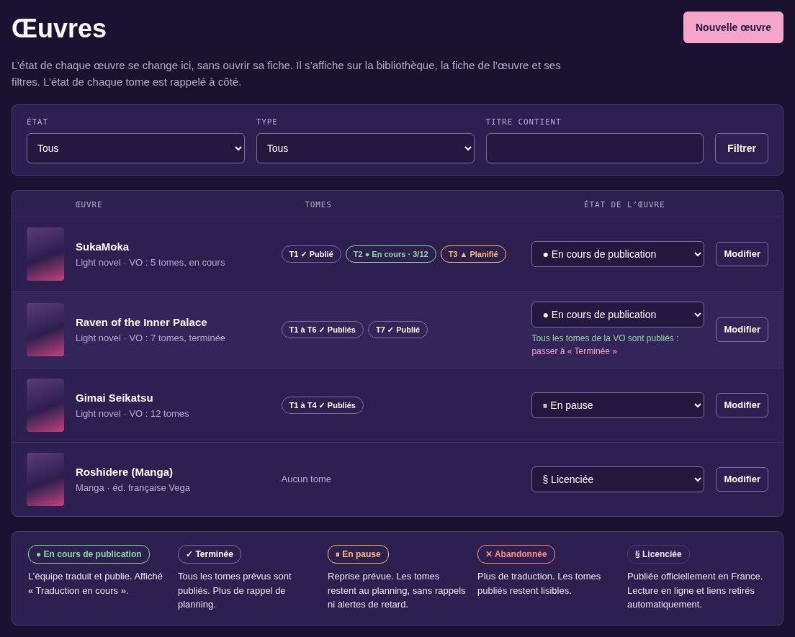
Figure 16 — La liste « Œuvres » avec l'état de chaque œuvre et de ses tomes.
- Dans le menu, ouvrez Catalogue, puis Œuvres.
- Pour retrouver une œuvre, filtrez par État, par type, ou tapez une partie du titre.
- Sur la ligne de l'œuvre, choisissez son nouvel état dans la liste État de l'œuvre.
- Cliquez sur Changer. Pour entrer dans « Licenciée » ou en sortir, l'écran Ce qui va changer s'ouvre : lisez-le, puis cliquez sur Confirmer : passer à « … ».
Vous pouvez aussi changer l'état dans la fiche de l'œuvre (Modifier, champ État de l'œuvre) : les mêmes confirmations s'appliquent.
État de l'œuvre | Ce que fait le site
En cours de publication | L'équipe traduit et publie. Les lecteurs voient « Traduction en cours ».
Terminée | Tous les tomes prévus sont publiés. Plus de rappel de planning. Quand tous les tomes de la VO sont « Publié », le site propose de passer à « Terminée », sans l'imposer.
En pause | Une reprise est prévue. Les tomes restent au planning, mais le site n'envoie plus aucun rappel ni alerte de retard pour cette œuvre.
Abandonnée | Plus de traduction. Les tomes publiés restent lisibles. Plus de rappel.
Licenciée | L'œuvre est publiée officiellement en France. Le site retire automatiquement la lecture en ligne et les liens PDF et EPUB de tous ses tomes et annule les e-mails d'alerte en attente. La fiche de l'œuvre et ses tomes restent en ligne, avec la mention « Licenciée ». Plus de rappel.

Attention : Licenciée retire tout de suite la lecture et les liens de toute l'œuvre. Vérifiez avec un gérant avant de choisir cet état.

À savoir : c'est réversible. En quittant « Licenciée », la case Remettre en ligne la lecture et les liens retirés à la licence (cochée par défaut) remet tout en ligne, sans aucune annonce.

11 Ce que voient les lecteurs
Il est utile de savoir ce que montre le site, pour répondre aux lecteurs sur Discord.

11.1 La fiche d'une œuvre
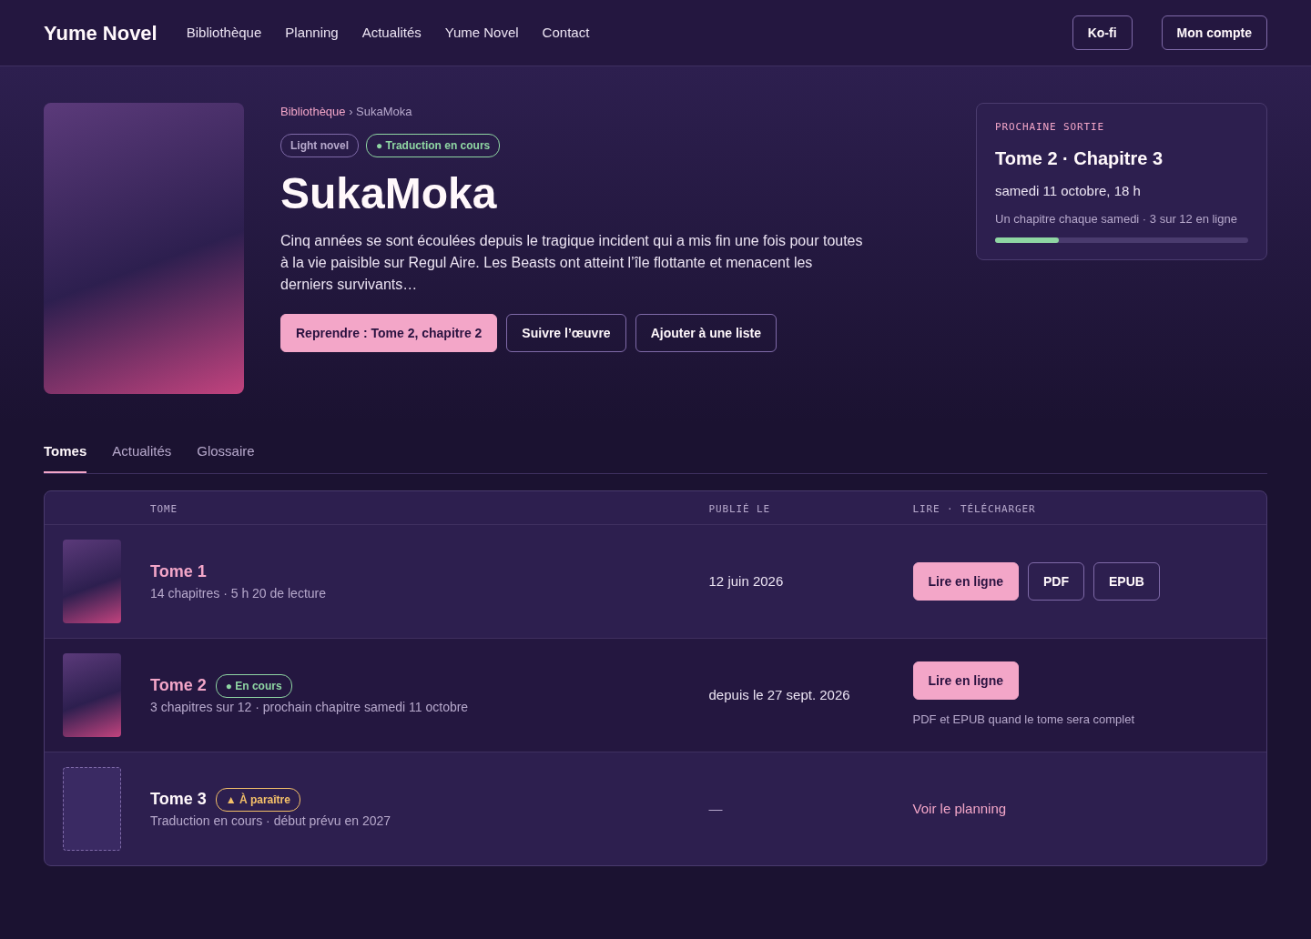
Figure 17 — La fiche d'une œuvre, vue par un lecteur.
- En haut : la couverture, le type, l'état de la traduction, le synopsis et les boutons pour reprendre la lecture, mettre l'œuvre en favori (avec une alerte à chaque sortie) et l'Ajouter à une liste.
- À droite : la Prochaine sortie, quand un chapitre est programmé.
- La liste des tomes : chaque tome avec sa parution (À paraître, En cours, Publié), Lire en ligne et, pour un tome publié, PDF et EPUB.
- Les onglets Actualités et Glossaire apparaissent quand l'œuvre en a.

11.2 La page d'un tome en cours
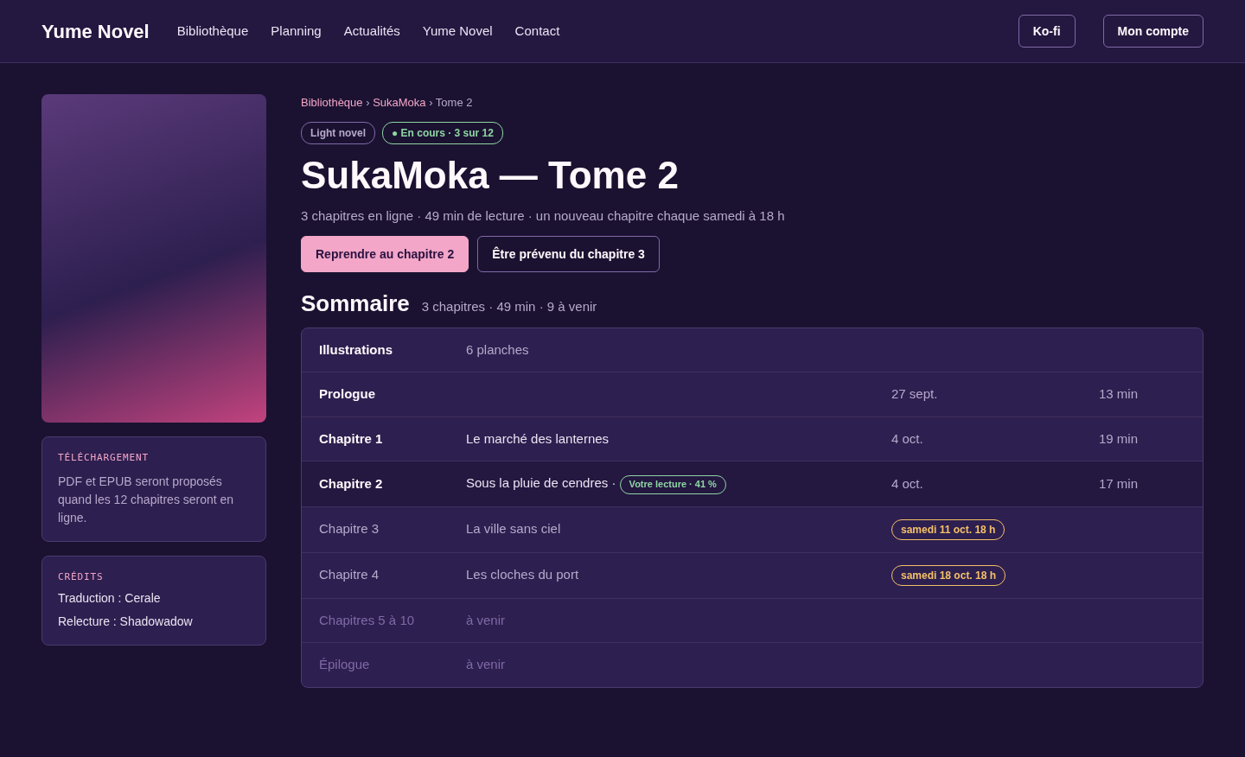
Figure 18 — La page d'un tome en cours, vue par un lecteur.
- Le titre, « En cours · 3 sur 12 » et le rythme : « un nouveau chapitre chaque samedi à 18 h ».
- Le Sommaire : les chapitres en ligne, les chapitres programmés avec leur date, puis les chapitres « à venir ».
- PDF et EPUB seront proposés quand les 12 chapitres seront en ligne : les liens n'apparaissent qu'une fois le tome complet.
- Les Crédits : traduction, relecture, édition.

12 Glossaires, actualités et commentaires

12.1 Publier le glossaire d'une œuvre
Réservé aux éditeurs et aux gérants. Le glossaire vient du fichier glossaire.yaml de Yume-Trad.
- Dans le menu, ouvrez Catalogue, puis Glossaires.
- Sous Téléverser un glossaire, choisissez l'Œuvre et le Fichier YAML (4 Mo au plus).
- Cliquez sur Vérifier. Rien n'est publié : le site affiche le nombre d'entrées et les entrées ignorées.
- Si le bilan est bon, cliquez sur Publier le glossaire. Le nouveau fichier remplace l'ancien.
Les 5 dernières versions restent disponibles : Télécharger ce YAML ou Restaurer cette version.

12.2 Lier une actualité à une œuvre
Un article d'actualité lié à une œuvre apparaît sur sa fiche, dans l'onglet Actualités. Pour le lier, cochez l'œuvre dans le panneau Œuvres liées de l'éditeur d'article. Les annonces de sortie sont liées toutes seules.

12.3 Modérer les commentaires
Réservé aux éditeurs et aux gérants. L'entrée Commentaires (N) apparaît dans le menu dès qu'il y a quelque chose à modérer. Elle liste les commentaires signalés par les lecteurs, puis ceux En attente.
Pour chaque commentaire :
- Approuver : le publie et classe ses signalements ;
- Ignorer les signalements : le commentaire reste en ligne ;
- Indésirable : pour la publicité et le spam ;
- Corbeille : pour ce qui enfreint les règles (insultes, spoilers non signalés, liens pirates).
À savoir : au 3ᵉ signalement, un commentaire est masqué en attendant votre décision. Un commentaire d'un membre de l'équipe n'est jamais masqué tout seul.

Astuce : un commentaire signale une coquille ? Corrigez le chapitre (voir « Corriger un chapitre déjà en ligne »), répondez « Corrigé, merci ! », puis approuvez ou supprimez le commentaire.

13 Questions fréquentes
Question | Réponse
Je ne vois pas mon tome dans Mes tâches. | Vous n'en êtes pas responsable. Demandez à un éditeur ou à un gérant de vous l'attribuer.
Le planning dit « En retard » alors que j'avance. | Personne n'a mis le tome à jour depuis 14 jours. Enregistrez votre avancement, même sans changer d'étape.
Je ne vois pas Ajouter des chapitres ni Œuvres. | Ces menus sont réservés aux éditeurs et aux gérants.
Un tome est arrêté mais reçoit des rappels. | Planning complet, dépliez sa ligne, Mettre en pause. Reprendre le jour où il repart.
J'ai créé un tome par erreur. | Planning complet, dépliez sa ligne, Retirer du planning (tome brouillon sans chapitre en ligne).
J'ai publié un chapitre trop tôt. | Fiche du tome, ligne du chapitre : Retirer, puis Changer la date. Pour un tome entier, voir « J'ai publié au lieu de programmer : comment réparer ».
Tous les chapitres de mon fichier sont sortis d'un coup. | Tous les chapitres Nouveau sortent ensemble. La prochaine fois, choisissez Un par un, au rythme, ou déposez un fichier avec les seuls chapitres à publier.
Les chapitres sont mal découpés. | Vérifiez les styles Titre 1 dans Word et déposez de nouveau le fichier. Sinon, découpez vous-même (voir « Découper soi-même les chapitres »).
Un lien PDF ou EPUB ne marche plus. | Tous les tomes, Modifier, encadré État du tome (Publié) : remplacez le lien, puis Enregistrer.
Le tome publié n'apparaît pas sur le site. | Il est encore en brouillon ou programmé. Vérifiez son statut dans Tous les tomes (filtre Statut).
Un lecteur ne reçoit pas les alertes. | Il doit avoir l'œuvre en favori, avec une alerte active (page Mon compte).
J'ai oublié mon mot de passe. | Lien Mot de passe oublié ? sur la page de connexion.

14 En cas de problème

14.1 Qui contacter
Problème | Qui contacter
Un rôle à changer, un accès qui manque, un tome à attribuer | Un gérant
Une coquille, un chapitre à corriger ou à publier | Un éditeur Yume
Une page cassée, un bouton qui ne répond plus, un message d'erreur | L'équipe technique, sur le Discord de l'équipe
Un compte bloqué, un changement d'adresse e-mail | Un administrateur (via un gérant)

Tout passe par le Discord de l'équipe. Le site ne recueille aucune demande par formulaire.

14.2 Signaler un problème
Pour qu'on puisse vous aider vite, envoyez sur Discord :
- l'adresse de la page (copiez-la depuis la barre d'adresse) ;
- ce que vous vouliez faire, et sur quel tome ;
- le message affiché, en entier ;
- une capture d'écran.
Astuce : beaucoup de messages expliquent eux-mêmes quoi faire. Par exemple « Votre session a expiré : rechargez la page puis réessayez. » : rechargez la page (touche F5) et recommencez.

À savoir : le site se met à jour tout seul quand l'équipe technique publie une nouvelle version. Rien à faire de votre côté. Ce guide est mis à jour en même temps : vérifiez sa version en bas de page.

